**INNOVATEX-2025**

1)**HOME PAGE FOR INNOVATEX-2025**

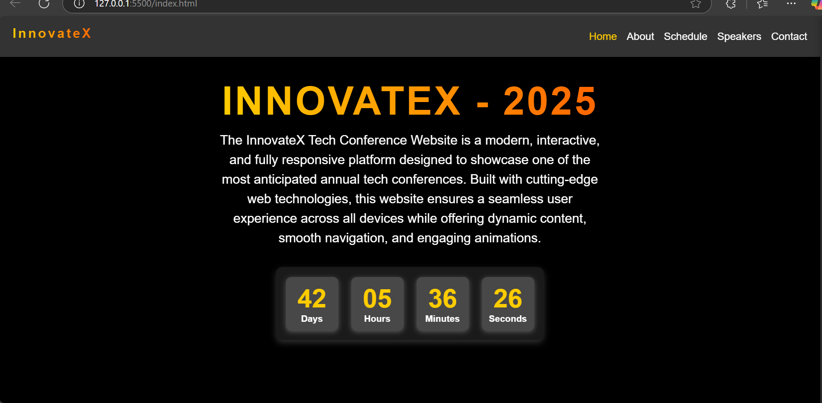

2)**ABOUT INNOVATEX-2025**

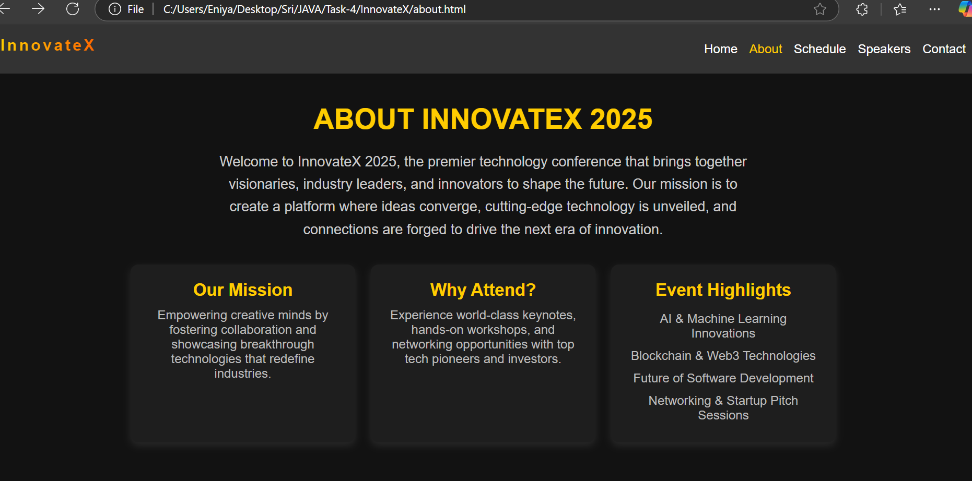

**3)SCHEDULE OF INNOVATE-X**

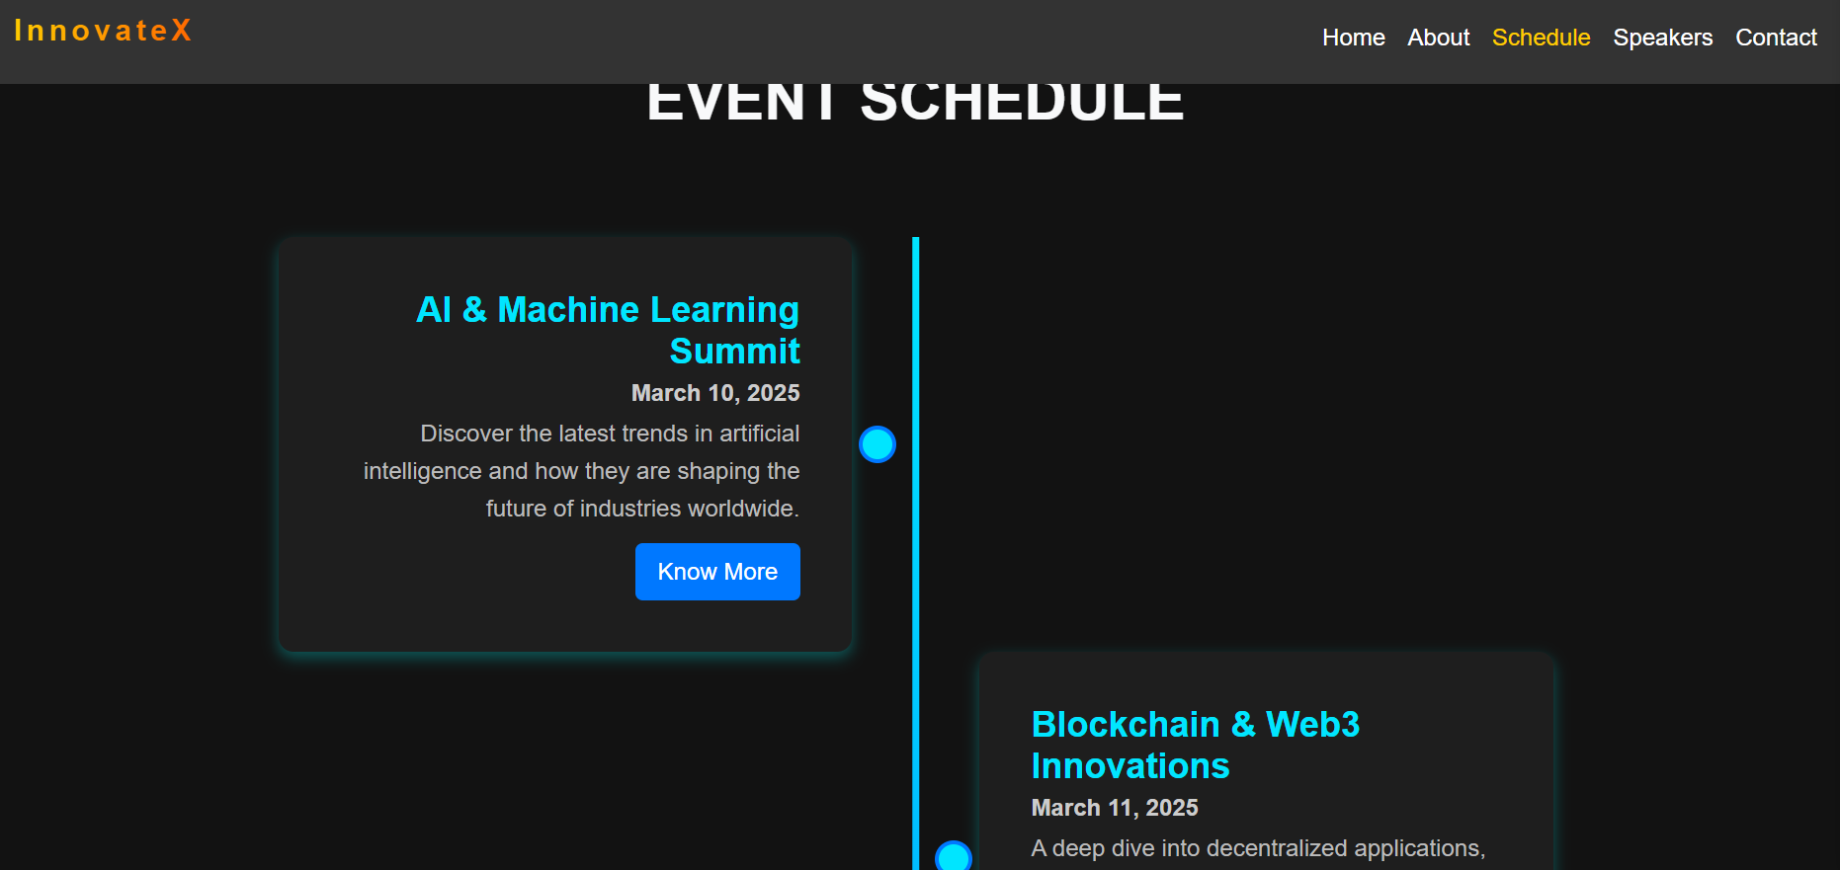

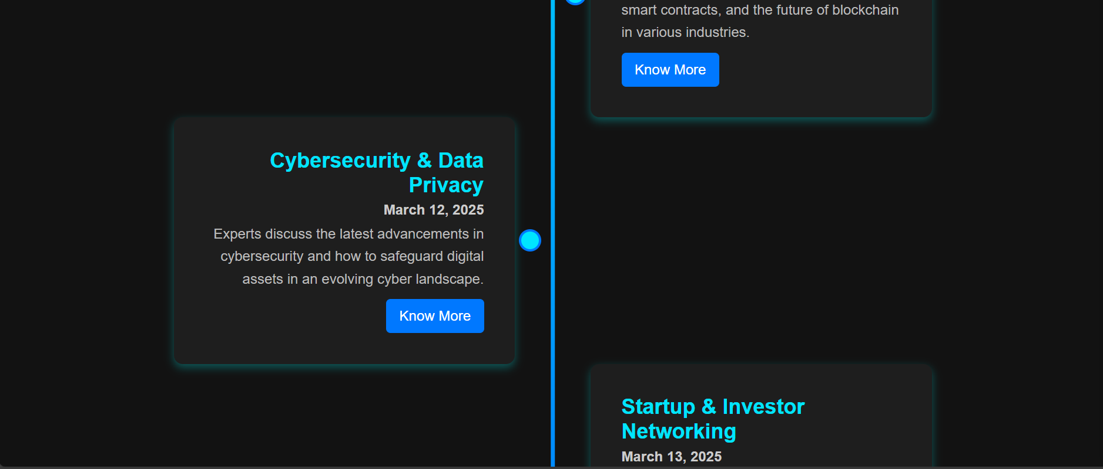



**4)SPEAKERS**



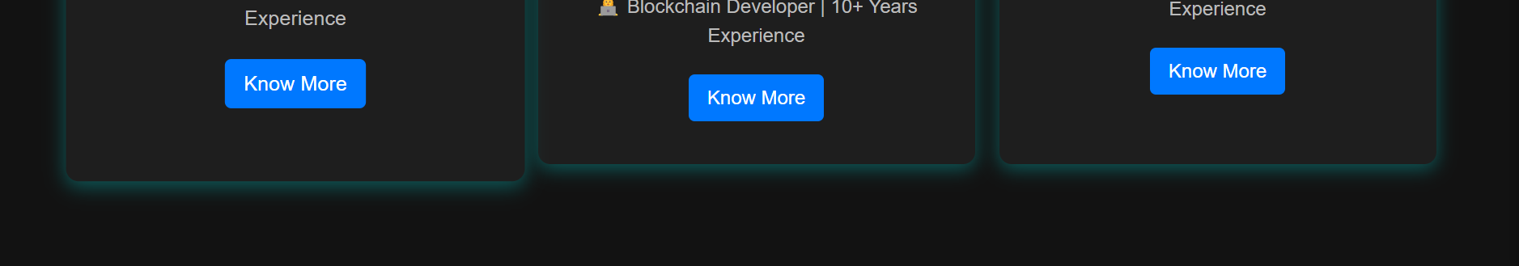

**5)CONTACT WITH FORM VALIDATION:**

